

Distribué par le projet fr.OpenOffice.org

Version 1.0 du 25.06.2006
Réalisé avec : OOo 2.0.2 Plate-forme / Os : Toutes

Les renvois

Comment référencer des informations
de manière fiable et automatisée



Sommaire
1 Principe d’utilisation des renvois 4
1.1 Définitions 4
1.2 Principe d’existence 4
1.3 Principe de référencement 4
1.4 L’insertion d’un renvoi 4
1.5 Les renvois personnalisés 5
2 Objets-cibles des renvois 7
3 Format des renvois 8
4 Repère de texte ou référence personnalisée ? 9
5 Utilisation du Navigateur 10
6 Informations complémentaires 11
6.1 Espace documentaire 11
6.2 Listes de diffusion 11
7 Crédits 12
8 Licence 12

Il n’est pas rare, au cours de la rédaction de documents quelque peu élaborés, d’avoir à insérer des mentions telles que « voir le chapitre N » ou bien « le chapitre ‘X. Bla bla bla’ donne les renseignements... » ou encore « ces données sont reprises au tableau T, page P ».
Si le réflexe premier est de rédiger ces renvois « en dur », c’est-à-dire directement à partir des informations courantes, cette méthode ne va pas sans poser quelques problèmes importants. En effet, un document est, par nature, éminemment dynamique : il subit fréquemment des corrections, des mises à jour, des refontes. Ces opérations rendent à coup sûr obsolètes les renvois cités plus haut.
Comment se protéger de cet état de fait ? Tout simplement en exploitant les fonctionnalités d’insertion et d’appel de renvois qui sont proposées par le module Writer.
Ainsi, le déplacement d’un objet, la suppression ou l’allongement d’un paragraphe, la modification généralisée de l’interlignage n’auront plus pour conséquence la fastidieuse retouche manuelle des renvois impactés. Ces derniers seront automatiquement mis à jour sans intervention de notre part. Alors, pourquoi s’en priver ?
Après avoir présenté les renvois dans le module Writer, nous en détaillerons les cibles possibles et les divers formats de présentation. Nous poursuivrons par un bref commentaire sur deux types particuliers de cibles : les repères de texte et les références personnalisées. Enfin, nous présenterons l’usage possible du Navigateur pour créer des renvois sous forme d’hyperliens.

Note
La connaissance des styles permet de mieux appréhender certains aspects du format des renvois. Pour plus d’informations à propos des styles, reportez-vous au site fr.openoffice.org, section Documentation, où se trouvent plusieurs documents (how-to et guides) sur ce sujet.

Principe d’utilisation des renvois
Le principe de base est :
Pour renvoyer à un élément du texte, il faut
que cet élément existe
et qu’il soit référencé.

Définitions
- Renvoi : information faisant référence à un objet déjà présent à un autre endroit dans le document. Par exemple : « consulter le tableau 5, page 12 ».
- Objet ou objet-cible d’un renvoi : l’élément vers lequel on veut renvoyer (tableau, image, repère de texte, voire élément personnalisé)(chap. 2).
- Format d’un renvoi : la manière dont le renvoi est présenté dans le texte (numéro de page, numéro de chapitre, texte associé à l’objet, etc.)(chap. 3).

Principe d’existence
Pour pouvoir renvoyer à un objet (tableau, image, etc.), il faut qu’il existe. Cela va sans dire, mais cela va tellement mieux en le disant !
Néanmoins, pour certains objets, la notion d’« existence » s’entend un peu au-delà de la simple « présence » dans le texte. C’est, en particulier, le cas pour les tableaux et images qui doivent être légendés pour devenir référençables.

Principe de référencement
Pour pouvoir renvoyer à un élément, il faut qu’il soit référencé. Là est la clef de l’utilisation de la fonction renvoi.
Si les repères de texte sont automatiquement référencés lors de leurs insertion, les tableaux et illustrations requièrent d’être légendés 1 pour apparaître dans le dialogue d’insertion de renvois.
Il est également possible d’ajouter des objets-cibles personnalisés, indépendamment de tout objet spécifique, ce qui permet ensuite des renvois à un paragraphe particulier. Ces objets nécessitent, quant à eux, d’être explicitement déclarés avant leur utilisation.

L’insertion d’un renvoi
L’insertion d’un renvoi vers un objet cible s’effectue par le menu Insertion / Renvoi, ce qui fait apparaître la fenêtre Champs, onglet Références, présentée à la figure 1 ci-après.
Choisissons le type d’objet vers lequel faire pointer le renvoi (colonne Type de champ, décrite au chapitre 2), sélectionnons ensuite l’objet voulu (colonne Sélection) et enfin le Format du renvoi (décrit au chapitre 3). En cliquant Insérer (ou double clic sur le format), un renvoi est ajouté dans le texte, à l’endroit où se trouve le point d’insertion. Le renvoi est un champ qui est donc, à l’instar de tous les champs, placé sur fond grisé.
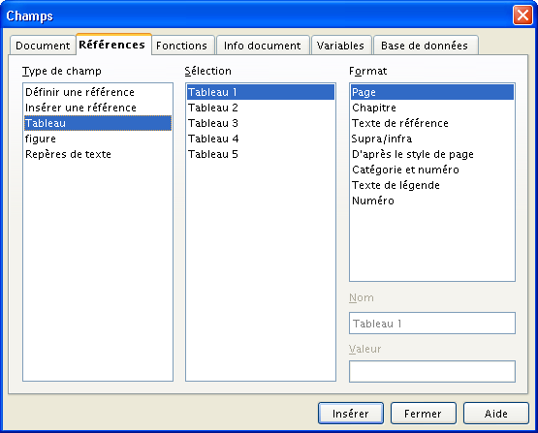Figure 1 : Le dialogue d’insertion de renvois

Remarque
Toute modification ultérieure dans la structure du document sera automatiquement répercutée sur le contenu du renvoi (numéro de page, texte, ...).

Les renvois personnalisés
Avant de pouvoir renvoyer à un objet-cible personnalisé (une « Référence »), il faut l’avoir créé. Cette opération s’effectue via la même fenêtre Champs que ci-dessus (figure 1).

Création de l’objet-cible
La création de la cible d’un renvoi personnalisé s’effectue en sélectionnant le type de champ Définir une référence, en saisissant l’information Nom, puis en validant par Insérer, ce qui a pour effet d’ajouter la nouvelle référence dans la liste.
Note
Si, préalablement à l’appel au menu Insertion / Renvoi, on a sélectionné du texte, celui-ci sera considéré comme constituant la valeur associée à la cible. Cette valeur apparaît alors dans la rubrique Valeur du dialogue Champs et peut par la suite être insérée en choisissant le format Texte de référence (figure 2). La valeur est modifiable par action directe sur le corps du texte.
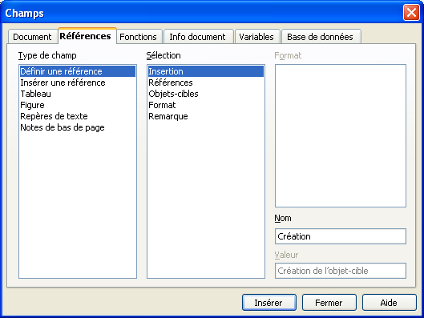Figure 2 : Le dialogue permettant la création d’une référence

Insertion du renvoi
L’insertion du renvoi proprement dit vers cette référence s’effectue comme décrit au chapitre 1.4 « L’insertion d’un renvoi », mais en choisissant le type de champ Insérer une référence.

Objets-cibles des renvois
Vers quels types d’objets-cibles peut-on renvoyer ? OpenOffice.org Writer offre un nombre conséquent de types d’objets offrant cette possibilité, mais il est également possible d’insérer des renvois vers des éléments personnalisés, nommés ici « Références » et dont l’insertion a été décrite au chapitre 1.5 (supra).
Le tableau 1 présente les objets-cibles disponibles.
Objets-cibles
Référence | Objet-cible personnalisé.  Ces objets nécessitent d’être d’abord créés.
Tableau | Les tableaux.  Ils n’apparaissent dans la liste que s’ils sont légendés 1.
Illustration, Dessin | Les images, dessins, graphiques.  Ces objets n’apparaissent dans la liste que s’ils sont légendés ¹.
Repères de texte | Les repères de texte.
Note de bas de page | Les notes de bas de page.
(autres) | Lorsque l’on crée un nouveau type de légende ¹, celui-ci apparaît dans la liste des types de champs.
Tableau 1 : Les objets-cibles des renvois

À chaque objet-cible correspond un ensemble d’options (de formats) décrites au chapitre suivant.

Format des renvois
Le format d’un renvoi est le mode de représentation du renvoi dans le texte.
En fonction de chaque objet de renvoi (tableau, repère de texte, référence, etc.), il est possible d’exploiter différents formats de renvoi : numéro de page, numéro de chapitre, numéro de l’objet (numéro du tableau, de l’illustration), libellé de l’objet, etc. Le tableau 2 donne plus d’informations sur ce sujet.
Formats des renvois | Contenu | Exemples
Page | Le numéro de la page où est placé l’objet-cible. | 8
Chapitre | Le numéro du chapitre qui contient l’objet-cible. Seuls les chapitres porteurs des styles de titres sont pris en compte. | 3 ³
Texte de référence | Le texte de l’objet (rubrique Valeur dans le dialogue Champs ; figure 1). | Format des renvois ³
Supra/Infra | « supra » si l’objet-cible est situé plus haut que le renvoi (vers le début du texte), « infra » dans le cas contraire (vers la fin du texte). | supra ³
D’après le style de page | Le numéro de la page qui contient l’objet en respectant le format spécifié dans le style de page. | 8 ³
Catégorie et numéro | La catégorie de l’objet-cible et son numéro. | Figure 1
Texte de légende | Le texte de la légende associée à l’objet-cible. | : Le dialogue d’insertion de renvois ⁴
Numéro | Le numéro de l’objet-cible. | 1 ⁴
Tableau 2 : Les formats des renvois

Remarques
- Le format Chapitre n’est utilisable que si les titres des chapitres sont dotés de styles de titre.
- Le pointeur se transforme en une « main » lorsqu’il survole les renvois, pour manifester la possibilité de saut vers l’objet-cible du renvoi.
- De même, les renvois sont associés à des liens vers les objets-cibles lorsque les documents sont exportés sous le format PDF d’Adobe.

Repère de texte ou référence personnalisée ?
On constate que, dans certains cas, ces deux insertions de renvois sont très proches en termes de résultat. Le tableau 3 ci-dessous en donne un exemple.
Type | Format | Exemple
Repère de texte | Texte de référence | Remarques
Référence personnalisée | Texte de référence | Remarques ⁵
Tableau 3 : Comparaison de deux types de cibles
Les résultats étant semblables, la question qui se pose est alors : une option est-elle « meilleure » que l’autre ?
En fait, chacune de ces options possède une orientation privilégiée, ce qui permet de choisir en connaissance de cause.
- Repère de texte
Cet outil n’est pas spécifiquement dédié à la réalisation de renvois. Les repères de texte étant présents dans le Navigateur, c’est cet aspect « navigationnel », rapide et efficace, que nous privilégierons. Leur emploi comme objets-cibles de renvois devient alors secondaire.
Donc, si notre document comporte des repères de texte, il est possible de les exploiter dans ce cadre des renvois mais – hormis dans le cadre des documents maîtres (non décrit ici) – nous n’en créerons pas spécifiquement pour cet usage.
- Référence personnalisée
Ici, au contraire, nous sommes face à une fonctionnalité complètement dédiée à l’usage de renvois. Ces champs ne sont d’ailleurs apparents que dans la fenêtre Champs. Ils ne permettent pas la navigation au sein du document si aucun renvoi ne leur est associé.
Nous privilégierons donc ce type d’objets pour gérer nos renvois personnalisés, sans oublier que des repères de texte existants peuvent aussi être exploités.

Attention
En cas d’emploi de repères de texte comme cibles de renvois, il devient tentant de supprimer des repères « inutiles » alors qu’ils sont la cible de renvois ! En effet, l’emploi d’un repère de texte comme support pour un renvoi n’est pas matérialisé au niveau du repère dans le texte. Une suppression impromptue est donc possible. A contrario, la seule raison d’être d’une référence est de servir de support à un renvoi. Il est donc implicite que sa suppression entraîne celle des renvois associés.

Utilisation du Navigateur
Le Navigateur peut également être utilisé comme source pour insérer des renvois, que ce soit à l’intérieur d’un document ou entre documents. Notons cependant que les renvois ainsi insérés le seront exclusivement sous forme d’hyperliens. Malheureusement, nous n’aurons que peu de prise sur la présentation des renvois ainsi générés.
La manipulation décrite ci-dessous fait également l’objet de développements dans le how-to sur le Navigateur (voir le site fr.openoffice.org, espace Documentation).
Nous décrivons ici l’insertion de renvois entre documents, mais cette procédure fonctionne également à l’intérieur du même document, bien sûr.
Activons le Navigateur ( F5 ou Édition / Navigateur), si ce n’est déjà fait. Assurons-nous que le Mode Glisser est positionné sur Insérer comme hyperlien (figure 3). Le bouton comporte maintenant un icône « chaîne ».
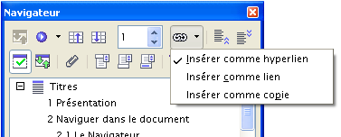Figure 3 : Choix du Mode Glisser dans le Navigateur
Les deux documents étant ouverts, plaçons-nous dans celui qui va recevoir le renvoi, à l’emplacement prévu pour son insertion. Dans la liste déroulante du bas du Navigateur, choisissons le nom du second document vers lequel nous allons faire pointer le renvoi (figure 4). Le Navigateur présente maintenant le contenu de ce second document.
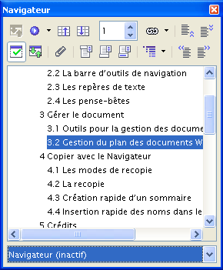Figure 4 : Visualisation des objets du second document
Remarque
Si la liste déroulante ne montre pas l’un des deux textes ouverts, il suffit de fermer puis re-ouvrir le Navigateur pour en rafraîchir le contenu (presser F5 deux fois de suite).

Il reste à sélectionner l’élément vers lequel renvoyer et à le faire glisser vers l’endroit prévu dans le premier document (figure 5).
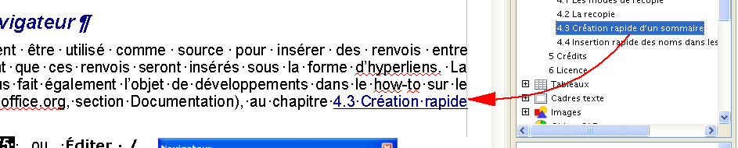Figure 5 : Insertion du lien dans le premier document

Informations complémentaires
Nul doute qu’à la lecture de ce document, le lecteur sera désireux de perfectionner ses connaissances ou de répondre à des questions non débattues ici. OpenOffice.org propose deux moyens d’accès direct à l’information : des documents thématiques constituant une somme d’informations de référence et des listes de diffusion sur lesquelles intervenir de manière dynamique.

Espace documentaire
Le site fr.openoffice.org propose de nombreux documents, guides et how-to qui permettent d’approfondir certains points en rapport avec le thème de ce how-to.
L’ensemble des documentations sont placées dans l’espace Documentation : http://fr.openoffice.org/Documentation/Index.html
Sont directement en rapport avec ce how-to :
- Le how-to sur le Navigateur.
- Le guide « Styles et Modèles ».

Listes de diffusion
Par ailleurs, les listes de diffusion du site fr.openoffice.org sont ouvertes à tous et permettent les échanges entre utilisateurs. La liste [users-fr] (http://fr.openoffice.org/contact-forums.html) est l’endroit privilégié pour obtenir de l’aide dans l’emploi quotidien de la suite OpenOffice.org.

Crédits
Auteur : Jean-François Nifenecker

Remerciements : aux relecteurs de la liste [doc-fr], notamment à Pierre Poisson (IUT de Tours, département GEII)

Intégré par : Tony Galmiche

Contacts : Projet Documentation OpenOffice.org - fr.OpenOffice.org

Traduction :

Historique des modifications :
Version | Date | Commentaire
1.0 | 25/06/06 | Première version publique

Licence
Appendix

Public Documentation License Notice

The contents of this Documentation are subject to the Public Documentation License Version 1.0 (the "License"); you may only use this Documentation if you comply with the terms of this License. A copy of the License is available at http://www.openoffice.org/licenses/PDL.html.

The Original Documentation is Les renvois. The Initial Writer of the Original Documentation is Jean-François Nifenecker Copyright © 2006. All Rights Reserved. (Initial Writer contact(s): jean-francois.nifenecker@laposte.net).

Contributor(s): ______________________________________.
Portions created by ______ are Copyright ©_________[Insert year(s)]. All Rights Reserved. (Contributor contact(s):________________[Insert hyperlink/alias]).

NOTE: The text of this Appendix may differ slightly from the text of the notices in the files of the Original Documentation. You should use the text of this Appendix rather than the text found in the Original Documentation for Your Modifications.

Pour ce faire : clic-droit sur l’objet puis Légende...
Nommés « champs » par OpenOffice.org
Cet exemple renvoie au titre du chapitre en cours.
Cet exemple renvoie à la figure 1.
Cet exemple renvoie au paragraphe Remarques à la fin du chapitre 3.

